Принят
на педсовете №1 «Утверждаю»
от 29.08.2022г директор МКОУСОШ с. Усть - Соболевка
____________ Беляева Е.Н
Приказ №_17 от 01.09.2022 г.

Учебный план
муниципального казенного общеобразовательного учреждения
«Средняя общеобразовательная школа с. Усть - Соболевка»
среднего общего образования
на 2022 -2023 уч. г.

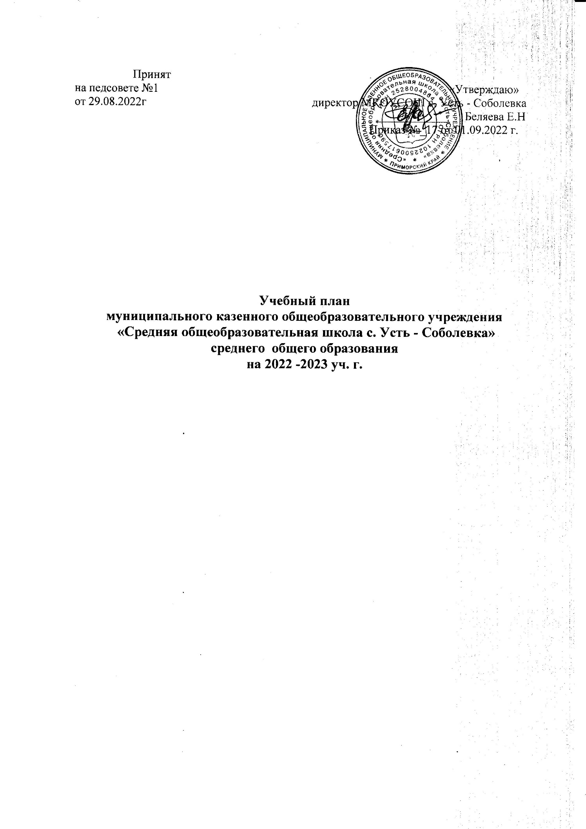

Пояснительная записка.
Учебный план МКОУ СОШ с. Усть - Соболевка на 2022 – 2023 учебный год сформирован в соответствии с:
1. Федеральный закон от 29.12.2012 № 273-ФЗ «Об образовании в Российской Федерации».
2. СП 2.4.3648-20 «Санитарно-эпидемиологические требования к организациям воспитания и обучения, отдыха и оздоровления детей и молодежи», утвержденные постановлением главного государственного санитарного врача от 28.09.2020 № 28.
3. СанПиН 1.2.3685-21 «Гигиенические нормативы и требования к обеспечению безопасности и (или) безвредности для человека факторов среды обитания», утвержденные постановлением Главного государственного санитарного врача России от 28.01.2021.
4. Федеральный перечень учебников, утвержденный приказом Минпросвещения России от 20.05.2020 № 254.
5. Письмо Рособрнадзора от 20.06.2018 № 05-192 «Об изучении родных языков из числа языков народов Российской Федерации».
6. Письмо Министерства просвещения РФ от 05.09.2018г «Об участии учеников муниципальных и государственных школ РФ во внеурочной деятельности»;
7.Письмом МОиН РФ от 04.03.2010 № 03-413 «О методических рекомендациях по реализации элективных курсов»;
8.Устав МКОУ СОШ с. Усть - Соболевка.
Учебный план 10, 11 классов на 2022-2023 учебные годы является нормативным документом, определяющим общий объем нагрузки и максимальный объем аудиторной нагрузки обучающихся, а также состав и структуру обязательных предметных областей по классам (годам обучения), перечень курсов, дисциплин иных видов учебной деятельности, формы промежуточной аттестации обучающихся.
Учебный план 10 - 11классов разработан в соответствии с ФГОС СОО и с учетом Примерной основной образовательной программы среднего общего образования Учебный план обеспечивает реализацию Федерального государственного образовательного стандарта среднего общего образования, выполнение его требований и определяет:
- структуру обязательных предметных областей, основные задачи реализации их содержания;
- перечень обязательных учебных предметов, учебных предметов по выбору из обязательных предметных областей, дополнительных учебных предметов, курсов по выбору, учебное время, отводимое на их освоение;
- общий объем нагрузки и максимальный объем недельной аудиторной нагрузки обучающихся: количество учебных занятий за 2 года на одного учащегося- не менее 2176 часов (не менее 32 часов в неделю) и не более 2590 часов (не более 37 часов в неделю).
Учебный план МКОУ СОШ с. Усть - Соболевка гарантирует преемственность уровней общего образования, формирование готовности обучающихся к освоению программ профессионального образования.
Учебный план состоит из двух частей - обязательной части и части, формируемой участниками образовательных отношений. Обязательная часть учебного плана отражает содержание образования, которое обеспечивает достижение важнейших целей при получении среднего общего образования: обеспечение достижения планируемых результатов освоения основной образовательной программы среднего общего образования в соответствии с требованиями ФГОС СОО всеми обучающимися через урочную и внеурочную деятельность. Обе части плана являются обязательными для изучения и посещения учащимися.
Освоение образовательных программ сопровождается промежуточной аттестацией учащихся, проводимой в порядке, установленном локальным актом - «Положением о формах, периодичности и порядке текущего контроля успеваемости и промежуточной аттестации учащихся МКОУ СОШ с. Усть - Соболевка» - в различных формах. Промежуточная аттестация проводится по итогам освоения образовательной программы:
- на третьем уровне - за полугодия.
Промежуточная аттестация осуществляется по предметам учебного плана в форме контрольных работ, контрольных диктантов, тестов, ВПР, комплексных работ. Для 10-11 классов она проводится в период c 12 апреля по 19 мая 2023г, без прекращения образовательного процесса.

Годовая промежуточная аттестация проводится в форме:

Промежуточная аттестация обучающихся в 2022 – 2023 учебном году

Учебные предметы | Формы промежуточной аттестации
Учебные предметы | 10 класс | 11 класс
Русский язык | Комплексный тест | Тест
Литература | Тест | Тест
Иностранный язык | Тест | Тест
Математика | Контрольная работа | Контрольная работа
Информатика | Тест | Тест
История | Тест | Тест
Обществознание | Тест | Тест
География | Практическая работа | Практическая работа
Физика | Тест | Тест
Химия | Контрольная работа | Контрольная работа
Биология | Тест | Тест
Технология | Проект | Проект
Физическая культура | Зачёт | Зачёт

Особенности учебного плана.
Учебный план предусматривает изучение обязательных учебных предметов: изучение не менее одного учебного предмета из каждой предметной области, определенной ФГОС СОО:
«Русский язык и литература»: - «Русский язык», «Литература»;
«Родной язык и родная литература»: - «Родной язык», «Родная литература»
«Иностранные языки»:- «Английский язык»;
«Математика и информатика»: - «Математика»,
«Естественные науки»: - «Астрономия»;
«Общественные науки»: - «История»; «Обществознание»
Учебный предмет «История» на уровне среднего общего образования изучается как два учебных предмета - «История России» и «Всеобщая история».
«Физическая культура, экология, основы безопасности жизнедеятельности»: - «Физическая культура», «Основы безопасности жизнедеятельности».
Часть, формируемая участниками образовательных отношений, включает предметы, курсы по выбору, направленные на реализацию индивидуальных потребностей обучающихся, в соответствии с их запросами.
Учебный план МКОУ СОШ с. Усть - Соболевка обеспечивает реализацию учебного плана универсального профиля. Учебный план универсального профиля обучения предусматривают изучение не менее одного учебного предмета из каждой предметной области, определенной ФГОС СОО. С целью успешного самоопределения, выбора дальнейшего образовательного маршрута, на основании запроса учащихся, разработан вариант универсального профиля, где изучается учебные предметы на базовом уровне:
Предметная область «Русский язык и литература» - «Русский язык» - 2 часа в неделю, «Литература» - 3 часа в неделю.
Предметная область «Родной язык и родная литература» - «Родной язык»- 1 час в неделю, «Родная (русская) литература» 3часа в неделю.
Предметная область «Иностранный язык» - «Английский язык» - 3 часа в неделю;
Предметная область «Естественные науки» - «Астрономия»- 1 час в неделю (11 класс);
Предметная область «Общественные науки» - «История»- 2 часа в неделю;
Предметная область «Физическая культура, экология, основы безопасности
жизнедеятельности»: - «Физическая культура» - 3 часа в неделю и «Основы безопасности жизнедеятельности» - 1 час в неделю
Обязательная часть учебного плана отражает содержание образования, которое обеспечивает достижение важнейших целей при получении среднего общего образования: обеспечение достижения планируемых результатов освоения основной образовательной программы среднего общего образования в соответствии с требованиями ФГОС СОО всеми обучающимися через урочную и внеурочную деятельность.
Часть, формируемая участниками образовательных отношений, представлена:
- дополнительными учебными предметами:
« Информатика» - 1 час в неделю (10 класс), 1 час в неделю (11 класс)
«Физика» - 1 часа в неделю (10 класс); 1 час в неделю (11 класс)
«Биология» - 1 час в неделю (10 класс), 1 час в неделю (11 класс)
«Химия» - 1час в неделю (10 класс), 1 час в неделю (11 класс)
«География» - 1 час в неделю (10 класс),
« Технология» - 1 час в неделю (10 класс), 1 час в неделю (11 класс)
В учебном плане среднего общего образования (10, 11 классов) предусмотрено выполнение обучающимися индивидуального проекта по 1 часу в неделю. Индивидуальный проект выполняется обучающимися самостоятельно под руководством учителя, по выбранной теме в рамках одного или нескольких изучаемых учебных предметов, курсов в любой избранной области деятельности: познавательной, практической, учебно-исследовательской, социальной, художественно - творческой.
Индивидуальный проект выполняется обучающимися в течение одного года в рамках учебного времени, специально отведенного учебным планом.
Результаты его выполнения должны отражать:
- уровень коммуникативной компетенции, критического мышления;
- способность к инновационной, аналитической, творческой, интеллектуальной деятельности;
- умение применять приобретенные знания и способы решения различных задач на основе интеграции предметного содержания;
- способность постановки цели и формирования гипотезы исследования, планирования работы, отбора и интерпретации необходимой информации, структурирования аргументации результатов исследования на основе собранных данных, презентации результатов.
Оценка результатов индивидуального проекта проводится в форме защиты проекта в условиях общественной экспертизы.
Внеурочная деятельность в 10 - 11 классах представлена: посещением школьных спортивных секций, участие в творческих конкурсах, олимпиадах и т.д.
При организации внеурочной деятельности обучающихся используются возможности МКОУ СОШ с. Усть - Соболевка и учреждений дополнительного образования, культуры и спорта Тернейского муниципального округа.

УЧЕБНЫЙ ПЛАН
среднего общего образования на 2022-2023 учебный год
п.18.3.1.ФГОС СОО | Универсальный профиль
Обязательные предметные области | Учебные предметы | Уровень изучения предмета | Кол-во учебных часов (за неделю) |  | Всего кол-во часов
Обязательные предметные области | Учебные предметы | Уровень изучения предмета | 10 класс | 11 класс | Всего кол-во часов
Обязательная часть
Русский язык и литература | Русский язык | Б | 2 | 2 | 4
Русский язык и литература | Литература | Б | 3 | 3 | 6
Родной язык и родная литература | Родной (русский) язык | Б | 1 | 1 | 2
Родной язык и родная литература | Родная (русская) литература | Б | 3 | 3 | 6
Иностранные языки | Иностранный (английский) язык | Б | 3 | 3 | 6
Общественные науки | История | Б | 2 | 2 | 4
Общественные науки | Обществознание | Б | 2 | 2 | 4
Математика и информатика | Математика | Б | 5 | 5 | 10
Естественные науки | Астрономия | Б | 0 | 1 | 1
Физическая культура, экология и основы безопасности жизнедеятельности | Физическая культура | Б | 3 | 3 | 6
 | Основы безопасности жизнедеятельности | Б | 1 | 1 | 2
 | Индивидуальный проект | Б | 1 | 1 | 2
Всего |  |  | 26 | 27 | 53
Часть, формируемая участниками образовательных отношений
Математика и информатика | Информатика | Б | 1 | 1 | 2
Естественные науки | Биология | Б | 1 | 1 | 2
Естественные науки | Физика | Б | 1 | 1 | 2
Естественные науки | Химия | Б | 1 | 1 | 2
Общественные науки | География | Б | 1 | 0 | 1
Технология | Технология | Б | 1 | 1 | 2
Итого |  |  | 32 | 32 | 64
Максимально допустимая учебная нагрузка при 5 дневной учебной неделе |  |  | 34 | 34 | 68

Учебный план (годовой)

Обязательные предметные области | Учебные предметы | Уровень изучения предмета | Кол-во учебных часов (за год) |  | Всего кол-во часов
Обязательные предметные области | Учебные предметы | Уровень изучения предмета | 10 класс | 11 класс | Всего кол-во часов
Обязательная часть
Русский язык и литература | Русский язык | Б | 68 | 68 | 136
Русский язык и литература | Литература | Б | 102 | 102 | 204
Родной язык и родная литература | Родной (русский) язык | Б | 34 | 34 | 68
Родной язык и родная литература | Родная (русская) литература | Б | 102 | 102 | 204
Иностранные языки | Иностранный (английский) язык | Б | 102 | 102 | 204
Общественные науки | История | Б | 68 | 68 | 136
Общественные науки | Обществознание | Б | 68 | 68 | 136
Математика и информатика | Математика | Б | 170 | 170 | 340
Естественные науки | Астрономия | Б | 0 | 34 | 34
Физическая культура, экология и основы безопасности жизнедеятельности | Физическая культура | Б | 102 | 102 | 204
 | Основы безопасности жизнедеятельности | Б | 34 | 34 | 68
 | Индивидуальный проект | Б | 34 | 34 | 68
Всего |  |  | 884 | 918 | 1802
Часть, формируемая участниками образовательных отношений
Математика и информатика | Информатика | Б | 34 | 34 | 68
Естественные науки | Биология | Б | 34 | 34 | 68
Естественные науки | Физика | Б | 34 | 34 | 68
Естественные науки | Химия | Б | 34 | 34 | 68
Общественные науки | География | Б | 34 | 0 | 34
Технология | Технология | Б | 34 | 34 | 68
Итого |  |  | 1088 | 1088 | 2176
Максимально допустимая учебная нагрузка при 5 дневной учебной неделе |  |  | 1190 | 1190 | 2380

